Mayenne : passée par le CFP Don Bosco, Aurore Toutin témoigne
09h00 - 22 août 2018 - par G.P
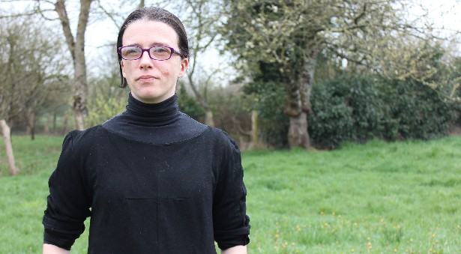
Aurore Toutin a participé à l’entreprise d’entraînement pédagogique, mise en place par le CFP Don Bosco.
Alors que Mayenne peine à conserver ses formations, une stagiaire témoigne de leur importance.
« Je vais pouvoir rebondir grâce à cette formation. » Bien qu’empêtrée dans des ennuis de santé, Aurore Toutin, habitante de Gesvres, garde le moral. Et cet optimisme, elle le doit en partie à une formation de secrétaire-comptable sous forme d’entreprise d’entraînement pédagogique qu’elle a suivie entre mai et décembre 2017 au CFP Don Bosco. « Même si je n’ai pas tout validé, ce n’est pas un échec. Car cela m’a permis de réaliser que j’avais des capacités. J’ai acquis des connaissances. Je ne regretterai jamais cette formation. »
Retrouver un peu d'assurance
Sans emploi pendant plusieurs années à la suite de problèmes physiques qui l’empêchaient d’exercer dans le milieu agricole, Aurore était sortie du milieu du travail. « Je n’avais tellement pas confiance en moi que je n’allais pas rentrer dans une entreprise comme ça. » Les mises en situation lors de la formation et le travail en toute bienveillance sur les points faibles lui ont permis de retrouver un peu d’assurance.
Objectif : finaliser son examen
Aujourd’hui, Aurore ne pense pas qu’elle pourrait suivre cette formation. Le CFP a perdu ce marché parti sur Laval. « Les quinze premiers jours se sont déroulés à Mayenne puis on a alterné entre Mayenne et Villaines-la-Juhel. C’était beaucoup plus près pour moi. C’était génial car je pouvais rentrer de bonne heure à la maison, souligne cette maman de deux enfants. A Laval, ça aurait été beaucoup plus compliqué. Ce n’était pas possible financièrement pour moi de faire la route. Il aurait fallu que je sois hébergée sur Laval, ce qui aurait signifié que je ne voyais pas mes enfants. »
Le côté familial de la structure a aussi beaucoup aidé Aurore. « Quand on vient d’un milieu plus difficile, c’est bien de se sentir revalorisé. Et si je saute du coq à l’âne dans ma carrière professionnelle, j’ai toujours été encouragée. Je n’ai senti aucun jugement », conclut-elle, motivée à l’idée de reprendre contact avec le CFP pour finaliser son examen lorsque ses ennuis de santé l’auront laissée tranquille.

